**ABSCESO PERIANAL-FISTULA**

|  |  |  |
| --- | --- | --- |
| **POSICIÓN DEL PACIENTE** | **MESA QUIRÚRGICA** | **ACCESORIOS DE MESA/ SEGURIDAD** |
| * Litotomía * Almohada/rodete en cabeza | * Alm * Mobilis * Diamond | * 2 Apoyabrazos * Perneras * Cintas de sujeción |

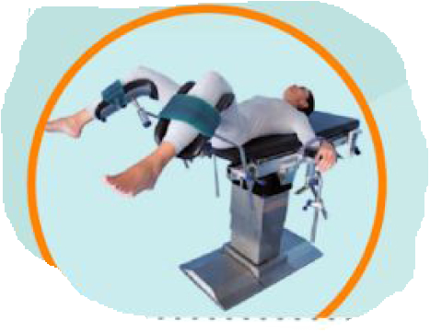

**CAJAS:**

* Caja de curas

**INSTRUMENTAL**

**MATERIAL SUELTO:**

* Batea
* Valvas cristeler
* Estilete

**MATERIAL FUNGIBLE:**

|  |  |
| --- | --- |
| * Batas * Guantes estériles * Gasas y Compresas * S.F. 500cc * Mangos de lámpara * Bisturí Eléctrico * Goma de aspiración* * Yankauer* * Anestésico local * Jeringa de 10cc | * Aguja SC, IM * Hoja B 23 * Isopo * Vaseloop * Penrose * Jeringa urológica * Sonda femenina * Jeringa 10 cc + S.F * Lubricante |

**SUTURAS:**

* Sutura NRA 0⯆

**APARATAJE:**

* Consola de Bisturí Eléctrico

**COBERTURA:**

* Set de suelo pélvico